附件1：
线上学员“腾讯会议APP”使用指南

一、程序安装
1.移动端下载地址：“腾讯会议APP”目前已上架国内部分应用市场，可以直接在应用市场内搜索“腾讯会议”免费进行下载，也可通过以下二维码下载：
（1）苹果 iOS 下载二维码

（2）安卓 Android 下载二维码

2.PC 端
（1） WIN 安装地址：
https://meeting.tencent.com/download-win.html
（2） MAC 安装地址：
https://meeting.tencent.com/download-mac.html

二、登录注册
1.方法一：关联微信账号登陆
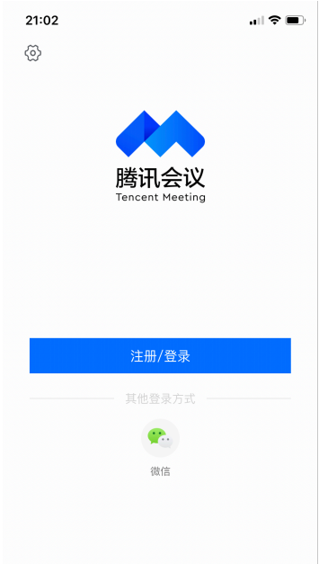
2.方法二：点击“注册/登录”按钮
（1）输入中国大陆手机号；
（2）点击“获取验证码” 并正确输入；
（3）点击“登录”，如果是第一次使用，则会要求设置密码并默认为用户创建账号。
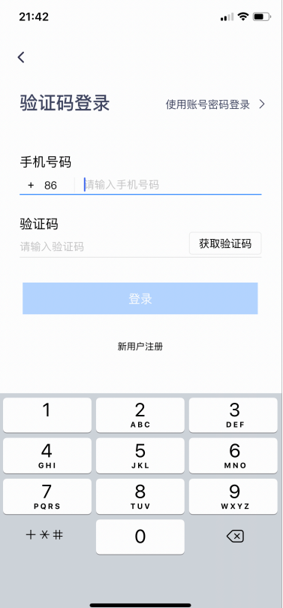

三、加入会议
加入会议：进入“加入会议”，输入会议号、姓名、关闭麦克风、开启摄像头，点击“加入会议”。
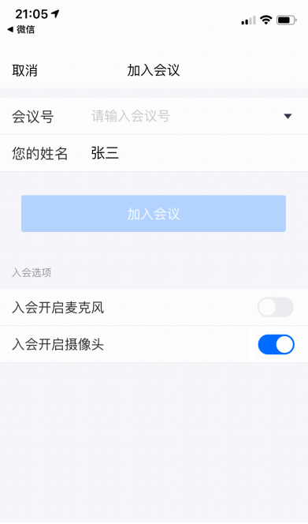
请在“您的姓名”一栏输入“单位+姓名”，例如：省农科院-李四
会议号：803673027
进入会议时，不开启麦克风

（使用过程中，如有疑问，请联系通知中的联系人或在微信群中咨询）

